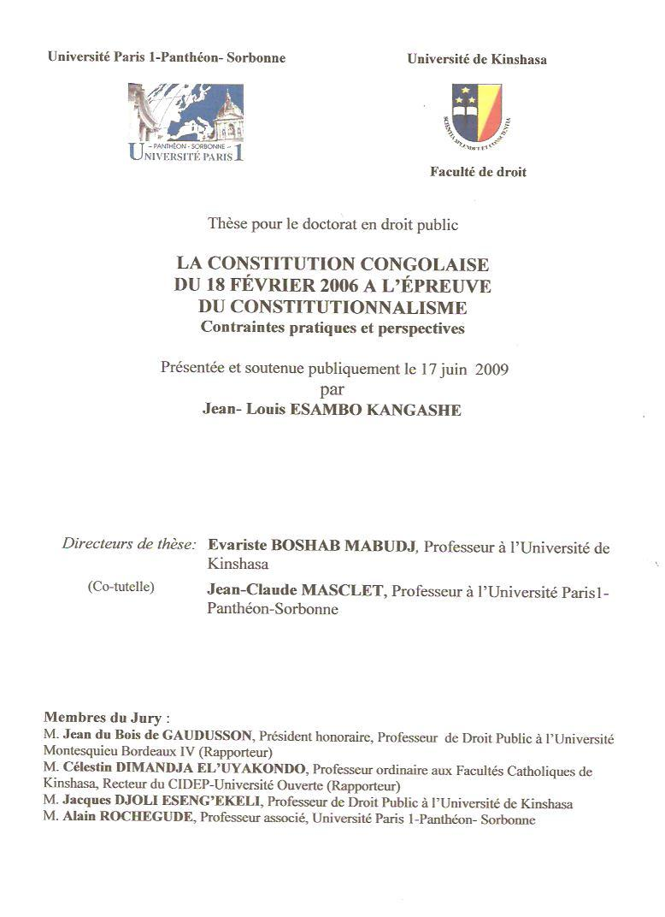

I. Présentation de la thèse :

- L’évolution politique et institutionnelle du Congo de quatre dernières décennies dévoile une richesse dans le domaine de production constitutionnelle. La République Démocratique du Congo est présentée comme un pays producteur mais également consommateur de Constitutions. En quête d’une identité constitutionnelle, elle est confrontée à un phénomène d’inflation constitutionnelle au point de provoquer une controverse doctrinale sur le nombre de Constitutions qui l’ont régies depuis son indépendance.
L’observation du mouvement de production constitutionnelle au cours de cette période permet d’identifier trois types de Constitutions. Officiellement, on reconnaît la publication au Journal Officiel de huit Constitutions. Ensuite, la profondeur des réformes entreprises par certaines lois de révision constitutionnelle (au total sept) a modifié la dévolution et l’exercice du pouvoir jusqu’à infléchir la nature du régime politique mis en place. Au lieu d’un simple changement de la Constitution, on assisté à la mise en place des véritables nouvelles Constitutions. Une autre catégorie de Constitution apparaît enfin avec l’élaboration, en période de crises politiques, des textes à valeur constitutionnelle. Au nombre de quatre, ces textes ont introduit une nouvelle idée de droit dans un régime existant : ils ont fait naître des nouvelles Constitutions.

Ainsi, lorsque on considère de double critère du contenu et de l’importance des réformes constitutionnelles engagées, il est permis d’affirmer qu’en quarante et neuf ans d’indépendance, la République Démocratique du Congo a été régie par dix-neuf textes constitutionnels. Etablis souvent à la suite de crises politiques, ces « Constitutions » n’ont pas résisté à l’épreuve du temps. Elles ne semblent pas avoir consacré la limitation et l’encadrement du pouvoir. Le constitutionnalisme y était absent.

- Source de légitimité des institutions congolaises actuelles, la Constitution du 18 février 2006 est le point de conjonction entre deux périodes importantes de l’histoire politique et constitutionnelle du Congo. La première est faite de pratiques, de mœurs et de mentalités politiques sous-tendues par certains facteurs conjoncturels qui ont affaibli l’Etat et son autorité. La deuxième procède de la mise en place d’une transition démocratique indispensable à la stabilité institutionnelle.
L’étude de cette Constitution se trouve donc au cœur d’un événement historique et heureux. Historique, parce que cette Constitution à l’élaboration de la quelle, j’ai participé a été promulguée le 18 février 2006, date à laquelle je défendait mon mémoire de troisième cycle en Droit public à l’Université de Kinshasa. L’événement est, ensuite heureux dans la mesure où l’idée de rédiger une thèse sur la Constitution de 2006 a été suggérée par le professeur Jean-Claude Masclet que j’ai rencontré pour la première fois à Kinshasa, idée qui, au départ avait fait l’objet d’une échange avec le professeur Evariste Boshab, sur la nécessité d’élaborer un ouvrage sur les sources de cette Constitution.

- Trois raisons paraissent justifier le choix de cette Constitution comme objet de recherche.
  - On note d’abord qu’élaborée dans un contexte politique difficile par une assemblée de transition non élue, cette Constitution est tributaire des leçons de l’histoire politique du Congo et des suggestions de la communauté internationale. Elle est révélatrice d’un texte de compromis entre les forces sociales et politiques mais également d’une volonté d’équilibre institutionnel.
  - Ensuite, considéré comme indispensable à l’amorce d’une nouvelle ère démocratique au Congo, ce texte est une réaction à l’égard d’un passé constitutionnel moins glorieux favorisé par les excès du pouvoir et le dysfonctionnement institutionnel. Il se propose d’instaurer un système qui a vocation de rompre avec les pratiques antérieures d’exercice du pouvoir.
  - Enfin, on observe qu’intervenue entre deux périodes de l’histoire politique et constitutionnelle congolaise, cette Constitution semble avoir atteint les objectifs qu’elle s’était fixés, à savoir la limitation et l’encadrement du pouvoir. Le constitutionnalisme y est consacré.

- Mais qu’entend-on par constitutionnalisme ?

Difficile à cerner à cause de la divergence qui entoure ses origines et peut être son contenu, le constitutionnalisme est controversé en doctrine. D’origine anglo-saxonne, le concept poursuivait un objectif bien limité : la limitation du pouvoir. Son application a permis de remplacer la monarchie absolue par la monarchie limitée.
Les publicistes des lumières lui ont assigné une portée plus étendue allant de la limitation constitutionnelle du pouvoir à son contrôle par la protection juridictionnelle des droits et libertés des citoyens. Mais dépit de cette controverse, la notion postule tout de même un idéal, celui d’assurer l’encadrement constitutionnel du pouvoir. On peut donc dire que sans encadrement constitutionnel du pouvoir, il n’ y a pas de constitutionnalisme.

- Tel que défini, le constitutionnalisme ne peut objectivement être appréhendé qu’en le situant au niveau de l’origine de la Constitution et de sa finalité. Il apparaît ainsi un lien séculaire entre les sources de la Constitution et l’encadrement du pouvoir, les deux éléments étant indispensables à l’encadrement du pouvoir.

  - Du point de vue de l’origine de la Constitution, on signale que le texte de 2006 est produit par une assemblée non élue. Assurée par le parlement de transition, l’initiative a associé d’autres acteurs nationaux dans une perspective ouverte aux suggestions de la communauté internationale. Seulement, l’implication de la communauté internationale dans le processus constitutionnel congolais a suscité une interrogation sur un texte qui serait imposé de l’extérieur. Il n’empêche que dans sa mission d’assistance technique et d’accompagnement des institutions de la transition, la communauté internationale a l’obligation de s’assurer que le processus constitutionnel et démocratique congolais arrivera à terme.

Quoiqu’il en soit, ce « nouveau » mode d’établissement des Constitutions soulève une autre interrogation sur la portée réelle du référendum organisé sur la base d’un texte qui n’a pas été rédigé par une assemblée constituante au sens classique du terme.
L’observation du mouvement de production constitutionnelle à travers le monde conduit à soutenir qu’en Afrique comme ailleurs, toutes les Constituions adoptées par référendum n’ont pas toujours été élaborées par des assemblées constituantes. La République Démocratique du Congo en compte trois.

On note par ailleurs que l’influence exercée sur le constituant par un héritage constitutionnel congolais et la mondialisation des règles juridiques a son revers : la Constitution de 2006 a été rédigée en marge des règles de l’art. Trop détaillée, elle sacrifie quelques fois la rigueur et la précision dans la formulation de certaines dispositions. Certaines options qu’elle a retenues apparaissent comme des fausses pistes dont l’application poserait problème. L’analyse de ce texte permet toutefois d’identifier une Constitution porteuse des solutions aux problèmes qui ont justifié son élaboration. Le compromis constitutionnel proposé s’inscrit dans la tradition congolaise et répond de ce fait aux besoins exprimés par les auteurs du texte.

  - Du point de vue de sa finalité, la Constitution du 18 février 2006 assure effectivement le constitutionnalisme par la mise en place des mécanismes de limitation et d’encadrement du pouvoir. Ces mécanismes sont soit non juridictionnels, soit juridictionnels. Les premiers sont assurés par la consécration constitutionnelle de certaines valeurs telles que l’Etat de droit démocratique et d’alternance au pouvoir. Les seconds participent de la mise en relief d’une Cour constitutionnelle dont l’organisation et le fonctionnement devront assurer efficacement le contrôle et l’encadrement des actes des pouvoirs publics et des acteurs politiques.

- Bien que consacré par la Constitution, ce constitutionnalisme subit déjà, dans son application, des contraintes pratiques qui en réduisent l’ambition initiale. On peut se poser la question de l’utilité de la Constitution si le document qui porte le non est fréquemment soumis aux épreuves que lui imposent ceux là même qui ont la charge d’en garantir le respect et la protection. Il semble, à ce sujet, prématuré de dresser un bilan exhaustif sur un texte dont la durée de vie (trois ans d’existence) limite encore les ambitions. .
Dans le cadre de cette étude, l’idée de ne pas faire un exposé complet sur l’ensemble de la Constitution ni de se livrer à son commentaire. La démarche consiste à faire parler le constituant afin de déceler, à coté des dits de son texte (sources de la Constitution), les non dits (les intentions du constituant) qui apparaissent à travers ses lignes.

- Aux termes de la recherche, on est parvenu à tirer deux conclusions :
  - Dans la mise en place du constitutionnalisme, on a constaté que le compromis constitutionnel consacré peut parfaitement se marier avec l’encadrement du pouvoir, les équilibres démocratiques et le contrôle de la constitutionnalité.
  - Une première dans l’histoire politique et constitutionnelle du Congo, l’étude donne un éclairage nécessaire sur les interrogations suscitées par l’analyse des sources d’une Constitution dont les ambitions sont à la mesure des attentes de ses destinataires.

Il reste à souhaiter que les courageuses options contenues dans cette Constitution s’inscrivent dans la durée et soient comptables de la volonté politique mais également de la capacité des gouvernants et peut-être des gouvernés à accepter que leurs actes soient soumis au contrôle de la constitutionnalité.

II. Plan de la thèse

Introduction générale

Première partie : L’origine de la Constitution du 18 février 2006

Titre I : Le processus d’élaboration et d’adoption de la Constitution
Chapitre I : L’élaboration de la Constitution
Chapitre II : L’adoption de la Constitution

Titre II : Les idées forces de la Constitution
Chapitre I : La Constitution de compromis
Chapitre II : La Constitution équilibrée

Deuxième partie : L’encadrement constitutionnel du pouvoir

Titre I : L’encadrement non juridictionnel du pouvoir
Chapitre I L’édification d’un Etat de droit démocratique
Chapitre II : L’alternance démocratique au pouvoir

Titre II : L’encadrement juridictionnel du pouvoir
Chapitre I : La création de la Cour constitutionnelle
Chapitre II : L’organisation et le fonctionnement de la Cour constitutionnelle

Conclusion générale

Kinshasa, le 20 juillet 2009.

Jean- Louis ESAMBO KANGASHE
Docteur en Droit
Président de l’Association congolaise de Droit constitutionnel

